Николай Носов

Мишкина каша

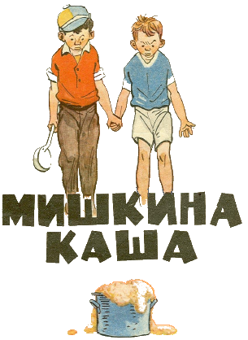

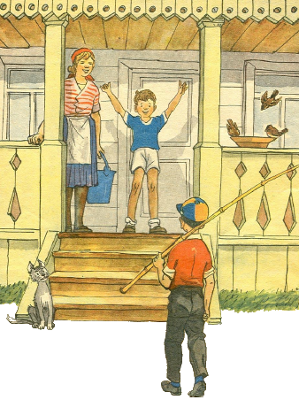

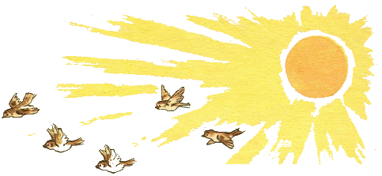
Один раз, когда я жил с мамой на даче, ко мне в гости приехал Мишка. Я так обрадовался, что и сказать нельзя! Я очень по Мишке соскучился. Мама тоже была рада его приезду.
— Это очень хорошо, что ты приехал, — сказала она. — Вам вдвоем здесь веселей будет. Мне, кстати, завтра надо в город поехать. Я, может быть, задержусь. Проживете тут без меня два дня?
— Конечно, проживем, — говорю я. — Мы не маленькие!
— Только вам тут придется самим обед готовить. Сумеете?
— Сумеем, — говорит Мишка. — Чего там не суметь!
— Ну, сварите суп и кашу. Кашу ведь просто варить.
— Сварим и кашу. Чего там ее варить! — говорит Мишка. Я говорю:
— Ты смотри, Мишка, а вдруг не сумеем! Ты ведь не варил раньше.
— Не беспокойся! Я видел, как мама варит. Сыт будешь, не помрешь с голоду. Я такую кашу сварю, что пальцы оближешь!
Наутро мама оставила нам хлеба на два дня, варенья, чтобы мы чай пили, показала, где какие продукты лежат, объяснила, как варить суп и кашу, сколько крупы положить, сколько чего. Мы все слушали, только я ничего не запомнил. "Зачем, — думаю, — раз Мишка знает".
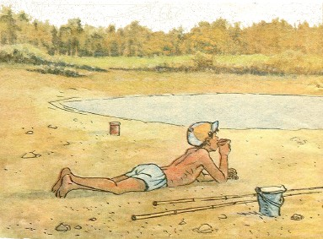

Потом мама уехала, а мы с Мишкой решили пойти на реку рыбу ловить. Наладили удочки, накопали червей.
— Постой, — говорю я. — А обед кто будет варить, если мы на реку уйдем?
— Чего там варить! — говорит Мишка. — Одна возня! Съедим весь хлеб, а на ужин сварим кашу. Кашу можно без хлеба есть.
Нарезали мы хлеба, намазали его вареньем и пошли на реку. Сначала выкупались, потом разлеглись на песке. Греемся на солнышке и хлеб с вареньем жуем. Потом стали рыбу ловить. Только рыба плохо клевала: поймали всего с десяток пескариков. Целый день мы на реке проболтались. К вечеру вернулись домой. Голодные!
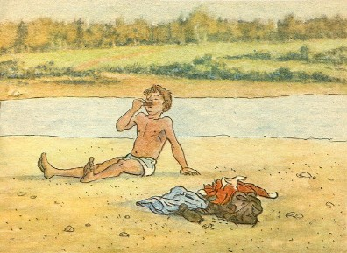

— Ну, Мишка, — говорю, — ты специалист. Что варить будем? Только такое, чтоб побыстрей. Есть очень хочется.
— Давай кашу, — говорит Мишка. — Кашу проще всего.
— Ну что ж, кашу так кашу.
Растопили плиту. Мишка насыпал в кастрюлю крупы. Я говорю:
— Сыпь побольше. Есть очень хочется!
Он насыпал полную кастрюлю и воды налил доверху.
— Не много ли воды? — спрашиваю. — Размазня получится.
— Ничего, мама всегда так делает. Ты только за печкой смотри, а я уж сварю, будь спокоен.
Ну, я за печкой смотрю, дрова подкладываю, а Мишка кашу варит, то есть не варит, а сидит да на кастрюлю смотрит, она сама варится.
Скоро стемнело, мы зажгли лампу. Сидим и ждем, когда каша сварится. Вдруг смотрю: крышка на кастрюле приподнялась, и из-под нее каша лезет.
— Мишка, — говорю, — что это? Почему каша лезет?
— Куда?
— Шут ее знает куда! Из кастрюли лезет!
Мишка схватил ложку и стал кашу обратно в кастрюлю впихивать. Мял ее, мял, а она будто пухнет в кастрюле, так и вываливается наружу.
— Не знаю, — говорит Мишка, — с чего это она вылезать вздумала. Может быть, готова уже?
Я взял ложку, попробовал: крупа совсем твердая.
— Мишка, — говорю, — куда же вода девалась? Совсем сухая крупа!
— Не знаю, — говорит. — Я много воды налил. Может быть, дырка в кастрюле?
Стали мы кастрюлю осматривать: никакой дырки нет.
— Наверно, испарилась, — говорит Мишка. — Надо еще подлить.
Он переложил лишнюю крупу из кастрюли в тарелку и подлил в кастрюлю воды. Стали варить дальше. Варили, варили — смотрим, опять каша наружу лезет.
— Ах, чтоб тебя! — говорит Мишка. — Куда же ты лезешь?
Схватил ложку, опять стал лишнюю крупу откладывать. Отложил и снова бух туда кружку воды.
— Вот видишь, — говорит, — ты думал, что воды много, а ее еще подливать приходится.
Варим дальше. Что за комедия! Опять вылезает каша.
Я говорю:
— Ты, наверно, много крупы положил. Она разбухает, и ей тесно в кастрюле становится.
— Да, — говорит Мишка, — кажется, я немного много крупы переложил. Это все ты виноват: "Клади, говорит, побольше. Есть хочется!"
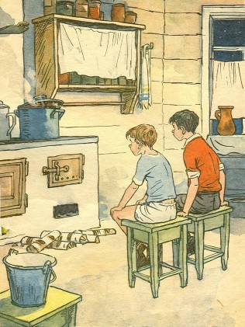

— А откуда я знаю, сколько надо класть? Ты ведь говорил, что умеешь варить.
— Ну и сварю, не мешай только.
— Пожалуйста, не буду тебе мешать.
Отошел я в сторонку, а Мишка варит, то есть не варит, а только и делает, что лишнюю крупу в тарелки перекладывает. Весь стол уставил тарелками, как в ресторане, и все время воды подливает. Я не вытерпел и говорю:
— Ты что-то не так делаешь. Так ведь до утра можно варить!
— А что ты думаешь, в хорошем ресторане всегда обед с вечера варят, чтоб наутро поспел.
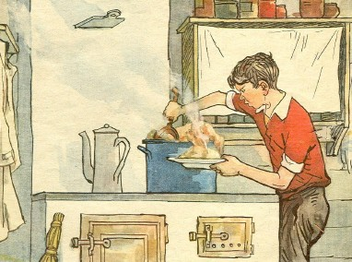

— Так то, — говорю, — в ресторане! Им спешить некуда, у них еды много всякой.
— А нам-то куда спешить?
— Нам надо поесть да спать ложиться. Смотри, скоро двенадцать часов.
— Успеешь, — говорит, — выспаться.
И снова бух в кастрюлю кружку воды. Тут я понял, в чем дело.
— Ты, — говорю, — все время холодную воду льешь, как же она может свариться.
— А как, по-твоему, без воды, что ли, варить?
— Выложить, — говорю, — половину крупы и налить воды сразу побольше, и пусть себе варится.
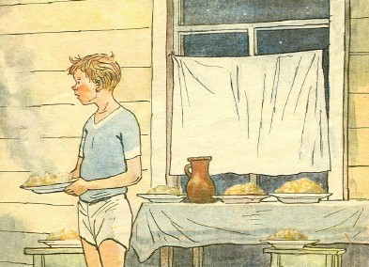

Взял я у него кастрюлю, вытряхнул из нее половину крупы.
— Наливай, — говорю, — теперь воды доверху.
Мишка взял кружку, полез в ведро.
— Нету, — говорит, — воды. Вся вышла.
— Что же мы делать будем? Как за водой идти, темнота какая! — говорю. — И колодца не увидишь.
— Чепуха! Сейчас принесу. Он взял спички, привязал к ведру веревку и пошел к колодцу. Через минуту возвращается.
— А вода где? — спрашиваю.
— Вода… там, в колодце.
— Сам знаю, что в колодце. Где ведро с водой?
— И ведро, — говорит, — в колодце.
— Как — в колодце?
— Так, в колодце.
— Упустил?
— Упустил.
— Ах ты, — говорю, — размазня! Ты что ж, нас уморить голодом хочешь? Чем теперь воды достать?
— Чайником можно.
Я взял чайник и говорю:
— Давай веревку.
— А ее нет, веревки.
— Где же она?
— Там.
— Где — там?
— Ну… в колодце.
— Так ты, значит, с веревкой ведро упустил?
— Ну да.
Стали мы другую веревку искать. Нет нигде.
— Ничего, — говорит Мишка, — сейчас пойду попрошу у соседей.
— С ума, — говорю, — сошел! Ты посмотри на часы: соседи спят давно.
Тут, как нарочно, обоим нам пить захотелось; кажется, сто рублей за кружку воды отдал бы! Мишка говорит:
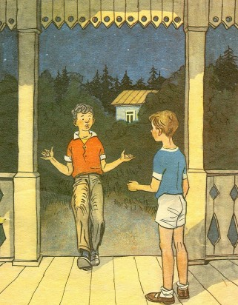

— Это всегда так бывает: когда нет воды, так еще больше пить хочется. Поэтому в пустыне всегда пить хочется, потому что там нет воды.
Я говорю:
— Ты не рассуждай, а ищи веревку.
— Где же ее искать? Я везде смотрел. Давай леску от удочки привяжем к чайнику.
— А леска выдержит?
— Может быть, выдержит.
— А если не выдержит?
— Ну, если не выдержит, то… оборвется…
— Это и без тебя известно.
Размотали мы удочку, привязали к чайнику леску и пошли к колодцу. Я опустил чайник в колодец и набрал воды. Леска натянулась, как струна, вот-вот лопнет.
— Не выдержит! — говорю. — Я чувствую.
— Может быть, если поднимать осторожно, то выдержит, — говорит Мишка.
Стал я поднимать потихоньку. Только приподнял над водой, плюх — и нет чайника.
— Не выдержала? — спрашивает Мишка.
— Конечно, не выдержала. Чем теперь доставать воду?
— Самоваром, — говорит Мишка.
— Нет, уж лучше самовар просто бросить в колодец, по крайней мере возиться не надо. Веревки-то нет.
— Ну, кастрюлей.
— Что у нас, — говорю, — по-твоему, кастрюльный магазин?
— Тогда стаканом.
— Это сколько придется возиться, пока стаканом воды наносишь!
— Что же делать? Надо ведь кашу доваривать. И пить до зарезу хочется.
— Давай, — говорю, — кружкой. Кружка все-таки больше стакана.
Пришли домой, привязали леску к кружке так, чтоб она не переворачивалась. Вернулись к колодцу. Вытащили по кружке воды, напились. Мишка говорит:
— Это всегда так бывает. Когда пить хочется, та к кажется, что целое море выпьешь, а когда станешь пить, так одну кружку выпьешь и больше уже не хочется, потому что люди от природы жадные…
Я говорю:
— Нечего тут на людей наговаривать! Тащи лучше кастрюлю с кашей сюда, мы прямо в нее воды натаскаем, чтоб не бегать двадцать раз с кружкой.
Мишка принес кастрюлю и поставил на край колодца. Я ее не заметил, зацепил локтем и чуть не столкнул в колодец.
— Ах ты, растяпа! — говорю. — Зачем мне кастрюлю под локоть сунул? Возьми ее в руки и держи крепче. И отойди от колодца подальше, а не то и каша полетит в колодец.
Мишка взял кастрюлю и отошел от колодца. Я натаскал воды.
Пришли мы домой. Каша у нас остыла, печь погасла. Растопили мы снова печь и опять принялись кашу варить. Наконец она у нас закипела, сделалась густая и стала пыхтеть: пых, пых!..
— О! — говорит Мишка. — Хорошая каша получилась, знатная!
Я взял ложку, попробовал:
— Тьфу! Что это за каша! Горькая, несоленая и воняет гарью.
Мишка тоже хотел попробовать, но тут же выплюнул.
— Нет, — говорит, — умирать буду, а такую кашу не стану есть!
— Такой каши наешься, и умереть можно! — говорю я.
— Что ж делать?
— Не знаю.
— Чудаки мы! — говорит Мишка. — У нас же пескари есть!
Я говорю:
— Некогда теперь уже с пескарями возиться! Скоро светать начнет.
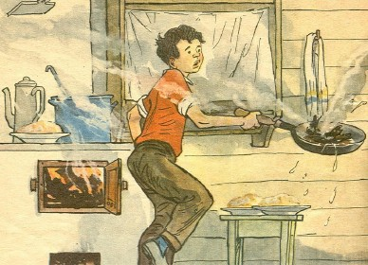

— Так мы их варить не будем, а зажарим. Это ведь быстро — раз, и готово.
— Ну давай, — говорю, — если быстро. А если будет, как каша, то лучше не надо.
— В один момент, вот увидишь.
Мишка почистил пескарей и положил на сковородку. Сковородка нагрелась, пескари и прилипли к ней. Мишка стал отдирать пескарей от сковородки ножом, все бока ободрал им.
— Умник! — говорю. — Кто же рыбу без масла жарит!
Мишка взял бутылку с подсолнечным маслом. Налил масла на сковородку и сунул в печь прямо на горячие угли, чтоб поскорее зажарились. Масло зашипело, затрещало и вдруг вспыхнуло на сковородке пламенем. Мишка вытащил сковородку из печки — масло на ней пылает. Я хотел водой залить, а воды у нас во всем доме ни капли нет. Так оно и горело, пока все масло не выгорело. В комнате дым и смрад, а от пескарей одни угольки остались.
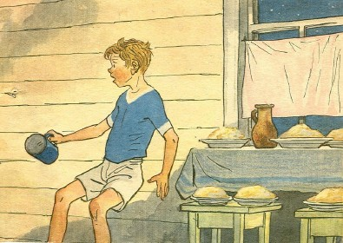

— Ну, — говорит Мишка, — что теперь жарить будем?
— Нет, — говорю я, — больше я тебе ничего жарить не дам. Мало того, что ты продукты испортишь, так ты еще пожар устроишь. Из-за тебя весь дом сгорит. Довольно!
— Что же делать? Есть-то ведь хочется!
Попробовали мы сырую крупу жевать — противно. Попробовали сырой лук — горько. Масло попробовали без хлеба есть — тошно. Нашли банку из-под варенья. Ну, мы ее вылизали и легли спать. Уже совсем поздно было.
Наутро проснулись голодные. Мишка сразу полез за крупой, чтоб варить кашу. Я как увидел, так меня даже в дрожь бросило.
— Не смей! — говорю. — Сейчас я пойду к хозяйке, тете Наташе, попрошу, чтобы она нам кашу сварила.
Мы пошли к тете Наташе, рассказали ей все, обещали, что мы с Мишкой все сорняки у нее на огороде выполем, только пусть она поможет нам кашу сварить. Тетя Наташа сжалилась над нами: напоила нас молоком, дала пирогов с капустой, а потом усадила завтракать. Мы все ели и ели, так что тети Наташин Вовка на нас удивлялся, какие мы голодные были.
Наконец мы наелись, попросили у тети Наташи веревку и пошли доставать из колодца ведро и чайник. Много мы провозились и, если бы Мишка не придумал якорек из проволоки сделать, так бы ничего и не достали. А якорьком, как крючком, подцепили и ведро и чайник. Ничего не пропало — все вытащили. А потом мы с Мишкой и Вовкой сорняки на огороде пололи.
Мишка говорил:
— Сорняки — это чепуха! Совсем нетрудное дело. Гораздо легче, чем кашу варить!
